В Минске каждый путешественник найдет для себя что-то интересное. Здесь можно погулять по чистым уютным улочкам и зеленым паркам, посетить различные музеи или выставки. Любители архитектуры оценят памятники конструктивизма и сталинского ампира, а также старинные храмы и костелы. Туристы с детьми смогут отдохнуть в зоопарке или аквапарке. Мест, достойных внимания, в белорусской столице много. Мы составили топ-25 достопримечательностей Минска.

1. Верхний город
Верхний город, или Высокий рынок, — исторический центр Минска и одно из любимых мест туристов и жителей города. Так называется район площади Свободы и соседние улицы. Верхний город начали застраивать в 16 веке как новый центр Минска, после того как город пострадал от пожаров и набегов крымских татар. Здесь жили богатые горожане, а сам район был окружен земляным валом.
Сегодня в Верхнем городе можно увидеть хорошо сохранившиеся и отреставрированные здания 16-18 веков: Свято-Духов собор, бывший костел Святого Иосифа и базилианский монастырь, драматический театр им. М. Горького, Собор Пресвятой Девы Марии, гостиный двор. Ходят слухи, что под Верхним городом существуют подземные ходы, которые соединяют главные храмы.
В Верхнем городе лучше всего ощущается европейский дух белорусской столицы. Сюда приходят, чтобы полюбоваться на старинные здания, посидеть в уютных кафе, послушать уличных музыкантов и купить сувениров. Также отсюда открывается отличная панорама на окрестности и реку Немигу.
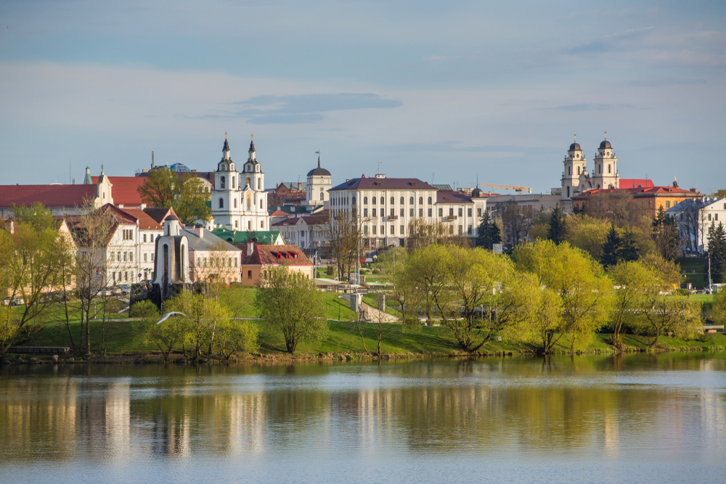
Вид на Верхний город
Адрес: ул.Кирова, 1-2, ст. метро «Немига».

2. Кафедральный собор Сошествия Святого духа
Главная православная церковь Минска находится на площади Свободы в Верхнем городе. Изначально местные земли относились к православному мужскому Космо-Дамиановскому монастырю. В начале 17 века польские власти передали территорию монастыря женскому ордену бернардинок, которые возвели здесь костел. Именно в этом здании сегодня располагается собор Сошествия Святого Духа. В 19 веке храм снова перешел к православной церкви. С приходом советской власти собор служил архивом, тюрьмой, здесь тренировалась пожарная команда. В 1942 году в нем возобновились службы, а в 1961 году храм стал кафедральным собором Минской епархии.
В небольшом Свято-Духовом соборе всегда много паломников. Здесь хранится важная православная реликвия — Минская икона Божией матери. Считается, что икона была написана в 1 веке нашей эры апостолом Лукой. Еще одна святыня — нетленные мощи святой Софии Слуцкой, которая, будучи католичкой и литовской княгиней, покровительствовала православным подданным-белорусам.
Перед собором находится смотровая площадка, где каждый может полюбоваться видом на город и послушать колокольный звон.
Адрес: ул. Кирилла и Мефодия, 3, ст. метро «Немига».
Время работы: с понедельника по субботу — с 7:00 до 22:00, в воскресенье и церковные праздники — с 6:00 до 22:00.

3. Минская ратуша
Еще одна достопримечательность площади Свободы — городская ратуша. Ее построили после того, как польский король и князь Великого княжества Литовского Александр одарил минчан Магдебургским правом. Жалованная грамота позволяла городу учредить собственный орган самоуправления (магистрат) и возвести для него ратушу. Минчане получили право на частное владение землей, возможность платить единый налог и создавать ремесленные объединения — цеха.
После присоединения белорусских земель к России Магдебургское право в Минске было отменено. В бывшей ратуше размещались суд, архив, музыкальная школа и театр. В 1857 году здание снесли. По одним источникам — из-за обветшалости, по другим — по приказу Николая I, чтобы она не напоминала жителям о прежней свободе.
Новую ратушу возвели в 2003 году на месте и по образу прежнего здания 17 века. На первом этаже сейчас проходят выставки, посвященные истории ратуши и Магдебургскому праву. Здесь можно увидеть макет исторического центра Минска в начале 19 века. На втором этаже проводятся совещания и приемы важных гостей.
Башню ратуши украшают герб города и часы. Каждый час куранты отбивают припев из песни про Минск, написанной почетным гражданином столицы, известным белорусским композитором Игорем Лученком.
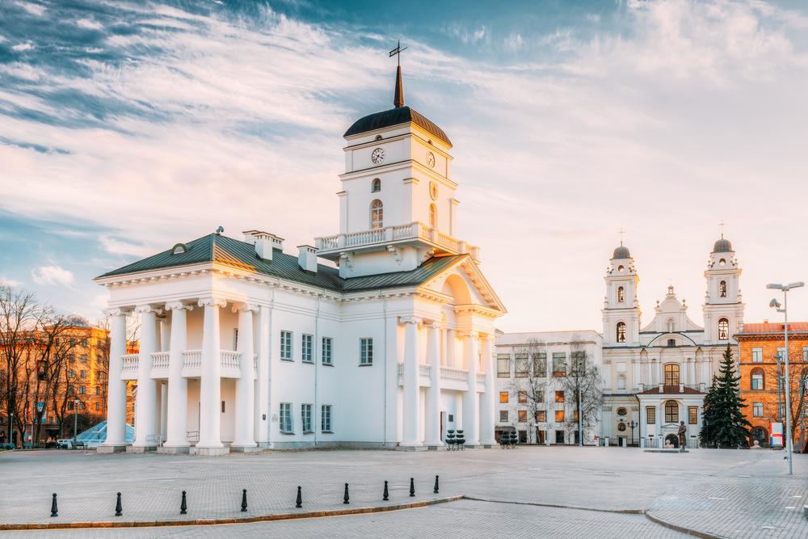
Минская городская ратуша
Адрес: пл. Свободы, 2а, ст. метро: «Немига».
Время работы: экскурсии — с 11:000 до 18:30, посещение по записи: +375 17 337 24 30.

4. Собор Пресвятой Девы Марии
Напротив ратуши, на одной площади с православным Свято-Духовым собором, расположен и главный храм местных католиков — кафедральный собор Пресвятой Девы Марии. Он возведен в 1700-1710 годах в стиле белорусского барокко и изначально был церковью иезуитов.
В 1798 году в Белоруссии была создана католическая епархия, тогда церковь освятили в честь Святой Девы Марии и присвоили ей статус католического кафедрального собора. При советской власти Мариинский костел закрыли, обе башни снесли. Здание превратили в спортивный комплекс: под церковными сводами проходили занятия по тхэквондо. Только в начале 1990-х храм вернули католической церкви, повторно освятили и полностью восстановили. В собор стоит зайти, чтобы послушать звучание органа, а также посмотреть на старинные фрески на потолке, найденные в ходе реставрации.
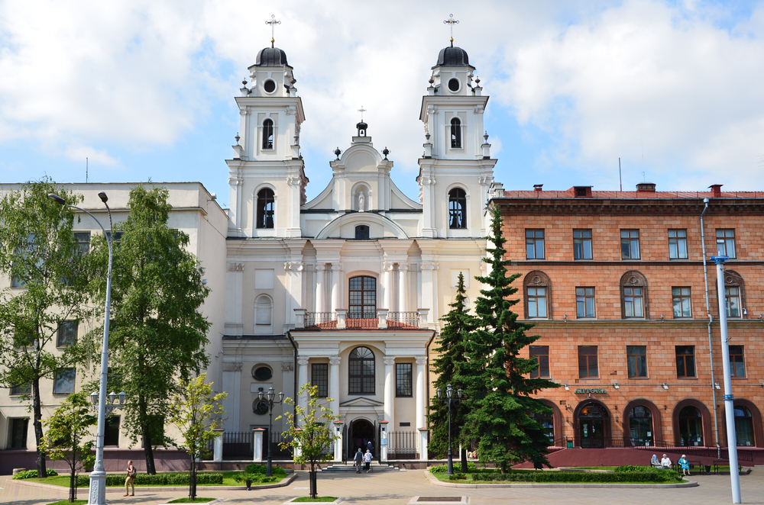
Собор Пресвятой Девы Марии
Адрес: пл. Свободы, 9, ст. метро «Немига», «Октябрьская» и «Купаловская».

5. Троицкое предместье
В центре Минска, на левом берегу реки Свислочь, находится небольшой живописный район — Троицкое предместье, или Троицкая гора. В средние века на территории предместья находился старый город Минска с торговой площадью. Многие здания были снесены в советское время. Восстановили их уже во второй половине 20 века. В 2004 году западная часть Троицкого предместья получила охранный статус. Среди старинных зданий сохранились дом Вигдорчика, дом Пинсуховича, фабрика Цитвера и другие.
Сейчас Троицкое предместье — популярное туристическое место и приятное место для прогулок. Здесь расположено несколько музеев: музей белорусской литературы, Гостиная Владислава Голубка, литературный музей Максима Богдановича. Также работают арт-галереи, выставочный центр «БелЭкспо», загс, рестораны и кафе, сувенирные лавки. Туристы и минчане любят бывать в Троицком предместье, любоваться достопримечательностями и устраивать фотосессии.
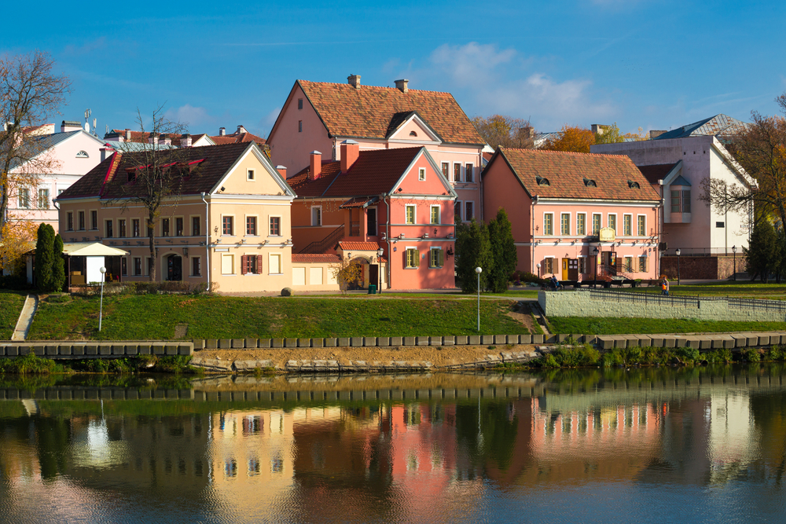
Троицкое предместье
Адрес: ул. Максима Богдановича, ст. метро: «Немига».

6. Остров Мужества и Скорби
Остров Мужества и Скорби (его еще называют Островом слез) — это небольшой искусственный остров на реке Свислочь в центре Старого Минска, около Троицкого предместья. Это красивое место, полное печали и скорби.
Здесь стоит мемориал, который построили в память о погибших в Афганской войне в 1979-1989 годах. С берегом этот искусственный остров соединен Горбатым мостом. На острове стоит часовня, на ее стенах написаны имена всех павших в Афганистане жителей Белоруссии. Внутри часовни лежит капсула со списком всех погибших, обращение к будущим поколениям и афганская земля, которую привезли сюда матери погибших солдат. Недалеко от часовни расположена скульптура ангела, который, закрыв лицо руками, оплакивает всех, кто пострадал от этой войны. На острове лежат булыжники, каждый из которых символизирует один город, где шли бои.
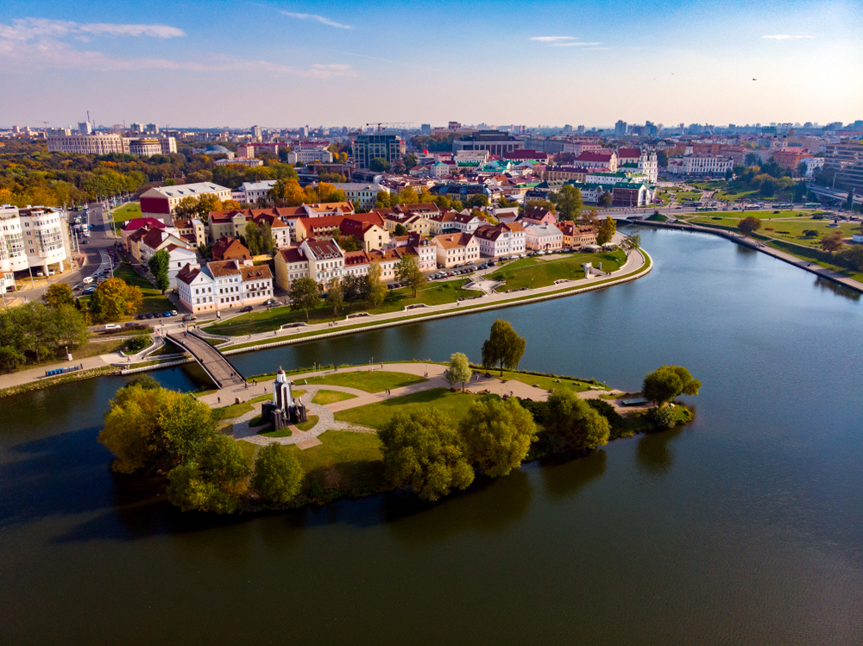
Остров Мужества и Скорби

7. Проспект Независимости
История проспекта началась в в 1801 году, когда в Минске открыли новую объездную дорогу. Улицу назвали Новой Захарьевской — в честь первого губернатора города Захария Корнеева. После с каждой сменой власти ее называли по-новому: и Новым городом, и улицей Адама Мицкевича, и Хауптштрассе, и Советской улицей, и проспектом Франциска Скорины. Пожалуй, ни одна другая улица Минска не переживала столько переименований. Нынешнее название проспект получил в 2005 году.
Проспект Независимости — отдельная достопримечательность Минска. Вдоль него на протяжении 15 км расположены многие архитектурные шедевры, определяющие лицо города. Например, Национальная академия наук и Центральный дом офицеров — памятники конструктивизма 1930-х годов, а также многочисленные здания в стиле сталинского ампира, построенные в 1940-1950-х. Из современных зданий примечательна Национальная библиотека, напоминающая кристалл.
После Великой Отечественной войны многие здания в Минске были разрушены. Улицу Советскую решили превратить в парадную магистраль, построив на ней здания в стиле неоклассицизма. Проект застройки улицы, которую расширили в 2 раза и стали называть проспектом Сталина, разрабатывали известные архитекторы Михаил Парусников и Владимир Король. Минск должен был стать восточными воротами для въезда в СССР и впечатлять иностранцев имперским величием. Одним из первых построили здание Главпочтамта. Также на проспекте появились другие памятники сталинского ампира — Белгосцирк, Дом профсоюзов, здание КГБ.
В итоге архитектура проспекта стала образцом имперского стиля СССР, проектом «идеального советского города». Проспект Независимости стал центральным образом в книге-утопии о тоталитарном государстве «Минск: путеводитель по Городу Солнца», написанной современным белорусским писателем и архитектором Артуром Клиновым.
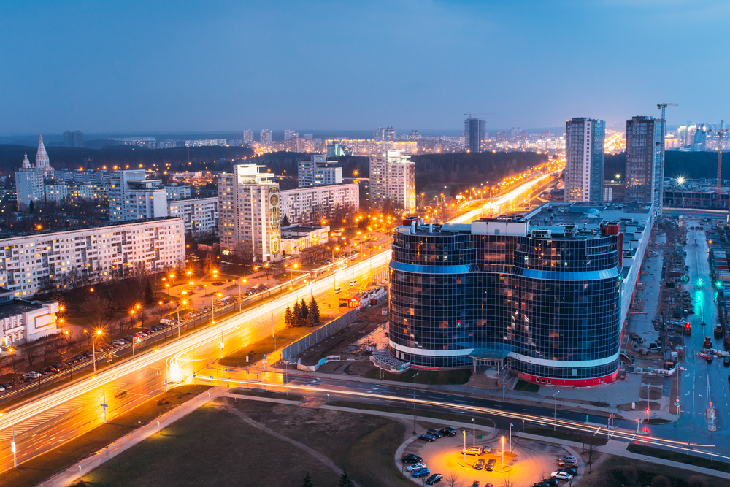
Вечерний проспект Независимости

Туры в Минск
Приведены цены туров на 2 человек на 7 ночей с вылетом из Москвы
Октябрь
Днем +10 °C
Ноябрь
Днем +3 °C
Декабрь
Днем -1 °C

8. Ворота Минска
Первое, что видишь при выходе из ж/д вокзала Минск-Пассажирский, — две 11-этажные башни в стиле сталинского ампира, примыкающие к пятиэтажным домам. Башни называют «Воротами Минска», их построили в 1953 году. В них живут обычные люди: квартиры давали работникам железной дороги. На одной из башен установлены огромные часы немецкого производства — в Белоруссию они попали как трофей после Великой Отечественной войны. Диаметр циферблата составляет 3,5 м, а длина минутной стрелки — 1 м 69 см. Сначала часы были механическими, их заводили вручную несколько раз в день. Уже потом механизм заменили современным. На другой башне расположен герб бывшей Белорусской Советской Социалистической Республики. «Ворота» стали символом города, их можно увидеть на марках, открытках и магнитах.
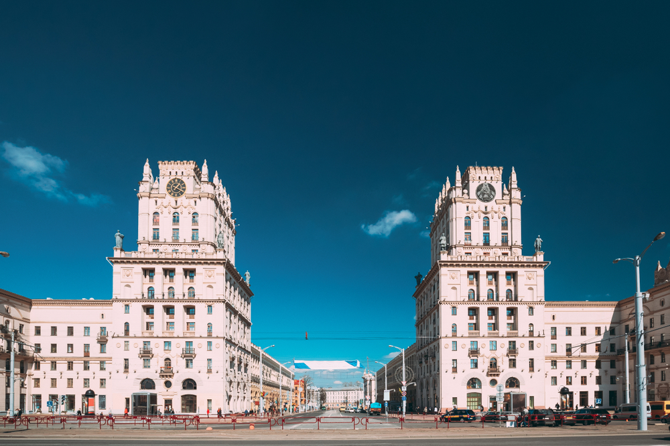
Ворота Минска
Адрес: ул. Кирова, 2, ст. метро «Площадь Ленина».

9. Национальная библиотека Белоруссии
Библиотека размещается в одном из самых необычных зданий в Белоруссии — его построили в форме ромбокубооктаэдра, многогранника с 26 гранями в виде квадратов и треугольников. Издали остекленное здание напоминает алмаз, особенно вечером, когда освещается тысячами светодиодов. Такой формой здания архитекторы хотели сказать о бесконечности и бесценности знаний. Библиотека имеет 23 этажа, в которых находятся 20 читальных залов, конференц-залы, 5 галерей, а еще музей книги и зоны отдыха. Для детей здесь устраивают экскурсии, проводят викторины и игры с призами. Минчане любят ходить в Национальную библиотеку еще и потому, что здесь есть спортзал с сауной и фитнес-баром. На 22 и 23 этажах здания находятся смотровые площадки с прекрасными видами на город — их может посетить любой желающий.
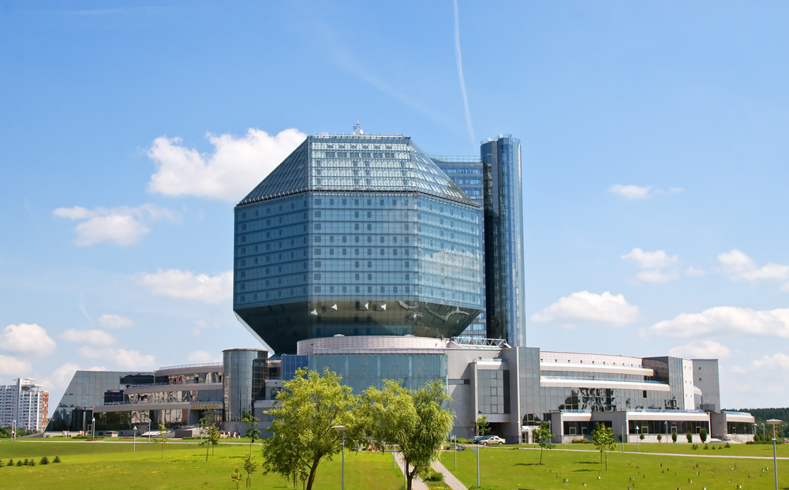
Национальная библиотека Белоруссии
Адрес: пр-т Независимости, 116, ст. метро «Восток».
Время работы: с понедельника по пятницу — с 10:00 до 21:00. В субботу и воскресенье — с 10:00 до 18:00.

10. Площадь Независимости
Главную площадь Минска начали застраивать в 1933 году по проекту известного белорусского архитектора Иосифа Лангбарда. Первым появился Дом правительства республики — величественное здание в конструктивистском стиле. Перед ним поставили памятник Ленину. По традиции площадь получила имя в честь вождя революции, а свое нынешнее название обрела в 1991 году.
По периметру площади Независимости расположены администрация города, два университета, Главпочтамт, гостиница «Минск», управление метрополитена, а также Красный костел. На площади находится светомузыкальный фонтан, на куполе которого разместились скульптуры трех аистов и гербы городов Белоруссии. Фонтан часто можно видеть на открыточных фото Минска. Под площадью находится популярный подземный 3-этажный молл «Столица» с парковкой.
Площадь находится недалеко от ж/д вокзала и входит в список самых посещаемых мест в столице.
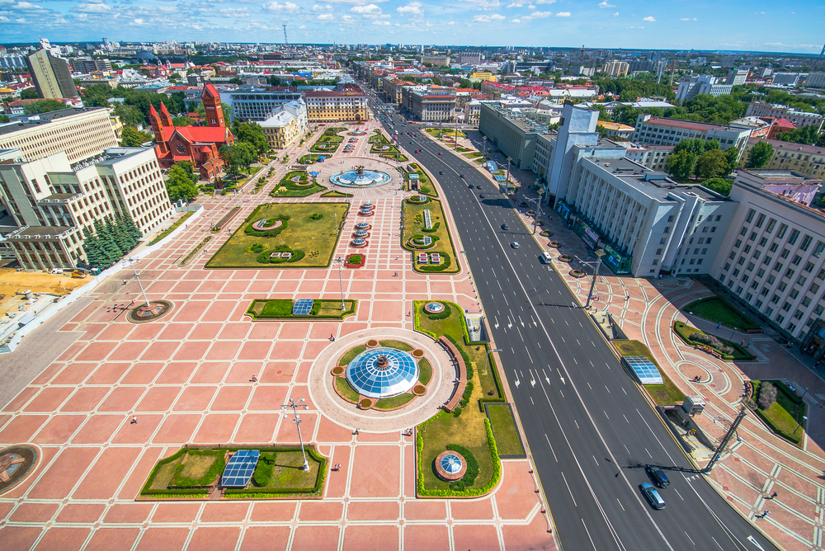
Вид сверху на площадь Независимости
Адрес: пл. Независимости. Метро: «Площадь Ленина».

__train_megastat__

11. Костел Святого Симеона и Святой Елены
На площади Независимости рядом с Домом правительства стоит католический храм из красного кирпича — его называют Красным костелом. Образец неороманского стиля, храм Святого Симеона и Святой Елены построили в 1905-1910 годах на средства белорусского политика, общественного деятеля и дворянина Эдварда Войниловича.
У Войниловича было двое детей, и их смерть для него стала сильным ударом. От скарлатины в 12-летнем возрасте умер сын Семен, а несколько лет спустя от воспаления легких скончалась 19-летняя дочь Елена. Когда в Минске решили возвести второй городской костел, Эдвард Войнилович пожертвовал большую сумму на постройку нового костела с условием, что собор назовут в честь Святого Симеона и Святой Елены. Так звали небесных покровителей его почивших детей.
В советское время костел несколько раз закрывали, открывали и перестраивали. Здесь размещались польский театр, киностудия, Дом кино, музей истории белорусского кино. В 1990 году храм вернули католической церкви. В 2000 году рядом с Красным костелом установили колокол «Нагасаки» в память о жертвах ядерных катастроф. В 2017 году сквер за собором назвали в честь Эдварда Войниловича.
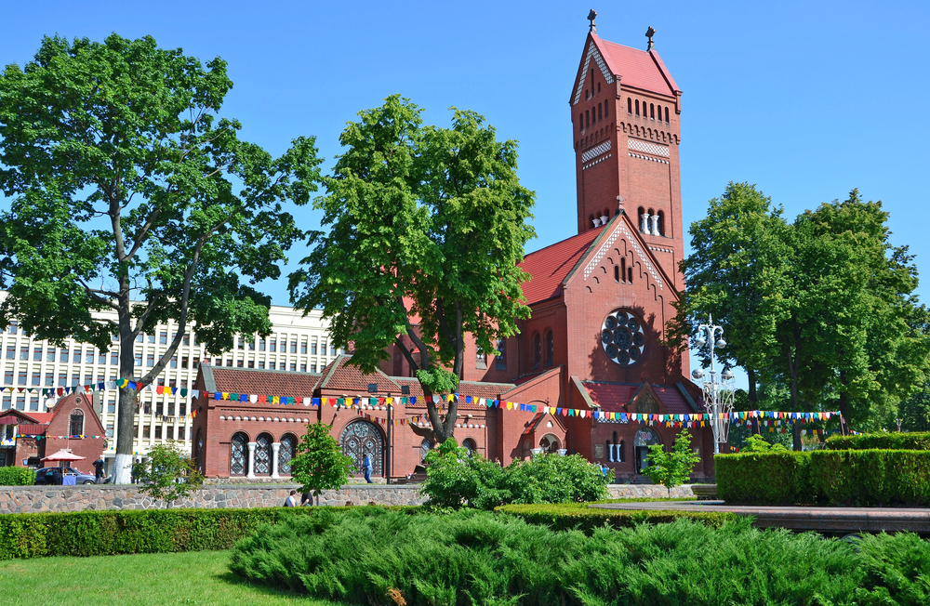
Церковь Святого Симеона и Святой Елены на площади Независимости
Адрес: ул. Советская, 15, ст. метро «Площадь Ленина».
Время работы: ежедневно с 8:00 до 20:00, кроме времени проведения Святых Месс.

12. Собор Святых Апостолов Петра и Павла
Этот храм возле станции метро «Немига» минчане называют «желтой церковью». Хорошо отреставрированный, он кажется новоделом, но это не так. Это самый древний собор Минска (годы постройки — 1612-1620) и единственный памятник архитектуры эпохи Ренессанса в столице.
В течение двухсот лет после строительства Свято-Петропавловский собор был единственной православной церковью в Минске. Ко второй половине 18 века храм пришел в упадок, а позже сгорел. Монахам приходилось просить милостыню. Деньги на реставрацию собора пожертвовала Екатерина II. После освящения храма в честь святой великомученицы Екатерины его стали называть «Екатерининским». В советское время собор закрыли на полвека. Он был превращен в склад для продуктов и заставлен бочками с сельдью. Позже здесь размещался государственный архив. В 1991 году собор, заново освященный в честь Святых Петра и Павла, возобновил службы.
Адрес: ул. Раковская, 4, ст. метро: «Немига».
Время работы: по будням — с 7:00 до 20:00, в субботу — с 6:30 до конца вечернего богослужения, в воскресенье и праздничные дни — с 6:00 до 20:00.

13. Большой театр оперы и балета Белоруссии
На площади Парижской Коммуны находится единственный в Белоруссии оперный театр и самый крупный театр в стране — Большой театр. Театр располагается во впечатляющем здании в стиле постконструктивизма — это еще одно творение архитектора Иосифа Лангбарда.
Во время Великой Отечественной войны театр пострадал от первой же бомбежки, а потом был разграблен оккупантами, которые устроили в нем конюшни. Труппа уехала работать в Горький (Нижний Новгород). После войны здание отреставрировали, вокруг разбили парк, на сцене снова стали давать представления. В 2009 году фасад украсили бронзовой скульптурой Аполлона с двумя нимфами. Натурщиком для скульптуры бога искусств стал один из артистов театра.
Сегодня в репертуаре Большого — свыше 80 опер и балетов. Это как классические, так и современные постановки для взрослых и детей. Театр оперы и балета не раз возглавлял список любимых мест отдыха жителей Минска. Прийти сюда можно не только на представление, но и на экскурсию, на которой расскажут об истории театра.
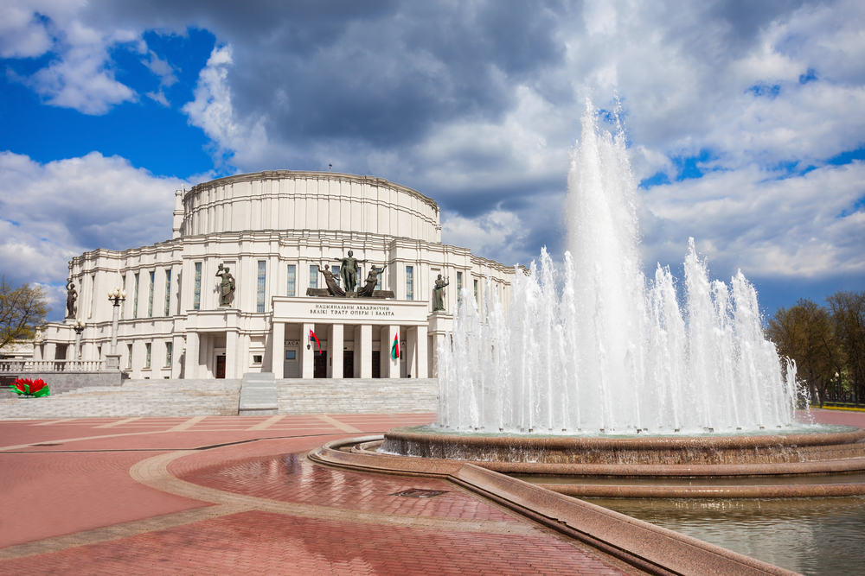
Большой театр оперы и балета Белоруссии
Адрес: пл. Парижской коммуны, 1, ст. метро «Немига».
Время работы: ежедневно с 10:00 до 20:00.

14. Музей истории Великой Отечественной войны
В этом музее на площади 15 000 кв. метров собрана самая большая в Белоруссии коллекция свидетельств Великой Отечественной войны. А началось все с выставки «Белоруссия живёт, Белоруссия борется, Белоруссия была и будет советской», которую открыли в 1942 году в историческом музее в Москве. Она рассказывала о буднях захваченной оккупантами республики. После освобождения БССР экспозицию перевезли в Минск, а в 1944 году на ее основе открыли музей.
С 2014 года музею принадлежит современное здание в стиле хай-тек на проспекте Победителей. Экспозиция разделена на 4 блока (каждый посвящен одному году войны) и включает 10 залов — вы пройдете путь от начала войны до самой победы. Музей рассказывает о жизни белорусов в военные годы, об ужасах оккупации, о партизанском движении, освобождении страны. Последним посетители входят в зал Победы, расположенный под стеклянным куполом и залитый солнечным светом. В нем увековечены имена погибших партизанов.
Чтобы осмотреть музейные фонды, потребуется не один час. Вы увидите танки, самолеты, стрелковое оружие, фотографии, награды, документы. В музее хранится самое большое в Белоруссии собрание партизанских тетрадей — всего 248 штук. В этих рукописных журналах-агитках подпольщики публиковали отчеты о деятельности движения, рассказы, стихи, сатирические рисунки, воспоминания. Эти дневники являются яркой иллюстрацией военных лет.
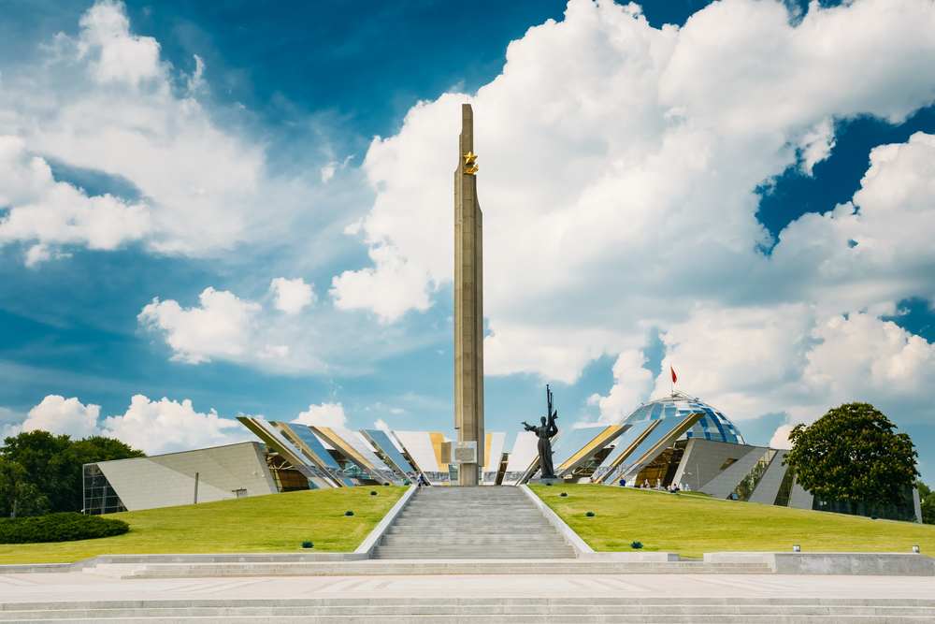
Музей истории Великой Отечественной Войны
Адрес: пр-т. Победителей, 8.
Время работы: со вторника по воскресенье — с 10:00 до 18:00, понедельник — выходной.

15. Центральный ботанический сад
Ботанический сад Минска был открыт в 1932 году при Национальной академии наук. Это один из самых крупных ботанических садов Европы — его площадь составляет 92 гектара. В коллекции сада больше 15 тысяч наименований растений. Особый интерес представляет оранжерея с 600 видами тропических и субтропических растений, а также единственный в Белоруссии лимонарий. В оранжерее цитрусовых выращивают 60 сортов лимона, 15 сортов апельсинов, 10 сортов грейпфрутов и мандаринов.
Ботанический сад — отличное место для романтических прогулок, семейного отдыха и фотосессий. В мае сюда приходят, чтобы застать цветение тюльпанов и сирени, осенью — гладиолусов и астр. Многие любят отдыхать у живописного Лебединого озера, где плавают утки, лебеди, черепахи и караси. А еще в ботсаду есть вероятность попасть на интересное событие: для гостей периодически проводятся концерты живой музыки, гастрофестивали, мастер-классы, детские мероприятия.
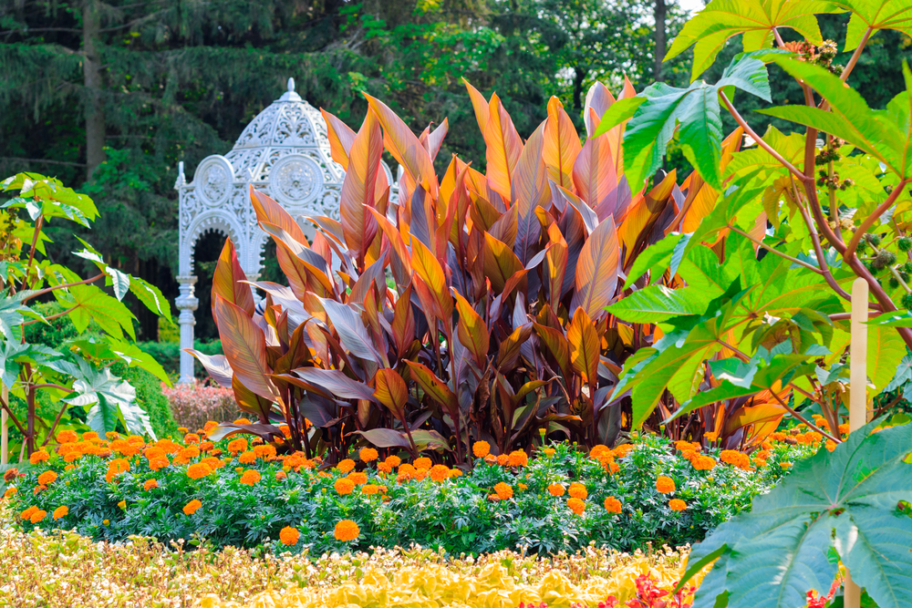
Центральный ботанический сад
Адрес: ул. Сурганова, 2в, ст. метро «Парк Челюскинцев», «Академия наук».
Время работы: со вторника по воскресенье — с 10:00 до 20:00, касса работает до 19:00. Понедельник — выходной.

16. Минский зоопарк
Зоопарк Минска в августе 2019 года отметил свое 35-летие. Здесь содержатся 450 видов животных, многие из них являются редкими или экзотическими и занесены в Красную книгу. Территория зоопарка включает вольеры с млекопитающими, террариум, экзотариум, аквариум, дельфинарий и динопарк, детскую площадку, контактный зоопарк.
Чтобы увидеть символ Белоруссии — зубра, необязательно ехать в Беловежскую пущу. В минском зоопарке живет семейная пара зубров — Барон и Мулатка. Они охотно едят корм из рук посетителей. Стоит взглянуть и на гордость местного террариума — самку сетчатого питона. Эта змея считается одной из самых длинных в мире. Питониху зовут Клеопатра, ее длина составляет 6,85 метра.
С детьми стоит посетить дельфинарий «Немо»: здесь устраивают шоу с участием дельфинов, морских котиков и львов, а также купание с дельфинами. Малышам понравится в динопарке — здесь их ждут 35 анимированных динозавров в оригинальную величину.
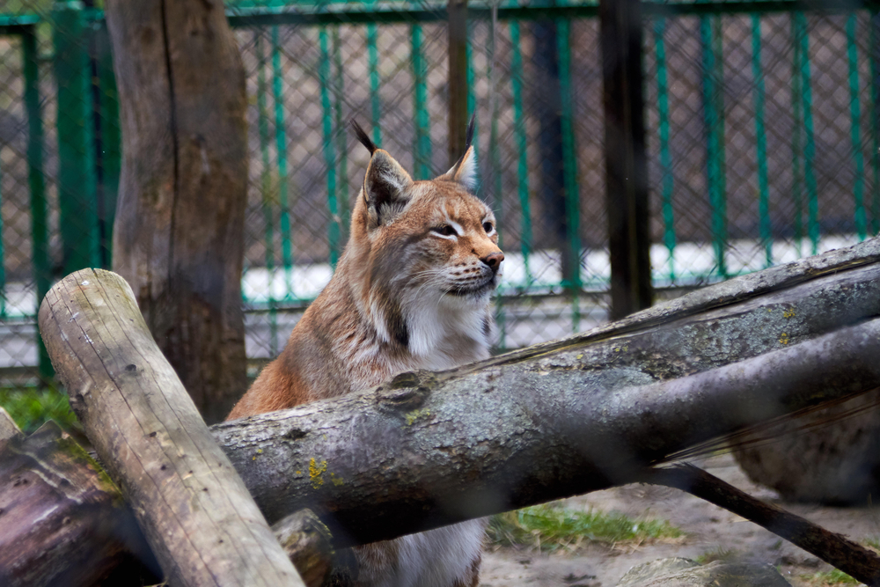
Рысь
Адрес: ул. Ташкентская, 40.
Время работы: ежедневно с 9:00 до 21:00.

17. Лошицкая усадьба
Лошицкий парк имеет долгую историю. На его территории расположена усадьба, на протяжении веков сменившая 15 хозяев. Наиболее заметные перемены в поместье произошли в конце 19 века, когда его владельцем стал дворянин польского происхождения Евстафий Любанский.
Получив имение в наследство, Любанский перестроил усадебный дом в стиле русский модерн, построил флигель для слуг и мельницу. Новый хозяин увлекался земледелием и садоводством и привозил из других стран экзотические растения для своего сада. Ради своей будущей жены Ядвиги, поклонницы Японии, он посадил в парке японскую магнолию кобус — дерево цветет до сих пор.
Евстафий Любанский был активным общественным деятелем, входил в Минское сельскохозяйственное общество. Супруги часто устраивали в своем доме большие приемы. Ходили слухи, что Ядвига вскружила голову многим мужчинам и даже имела роман с городским головой Каролем Гуттен-Чапским. В день 35-летия хозяйку имения нашли мертвой у реки. По одной из версий, Любанский узнал об измене и Ядвига утопилась, по другой — потеряла сознание и утонула. Евстафий очень горевал по супруге и на месте, где нашли ее тело, посадил маньчжурский абрикос. С тех пор в парке в полнолуние то и дело видят призрак мертвой Ядвиги — в народе ее прозвали Белой Пани.
Посетители усадьбы могут побывать на экскурсии внутри хозяйского дома и флигеля, полюбоваться изысканной обстановкой и узнать все версии произошедших здесь событий. Сам парк с вековыми деревьями и зелеными аллеями идеально подходит для неспешных прогулок и для поездок на велосипеде. Также в теплое время года в Лошицком парке проводятся музыкальные фестивали.
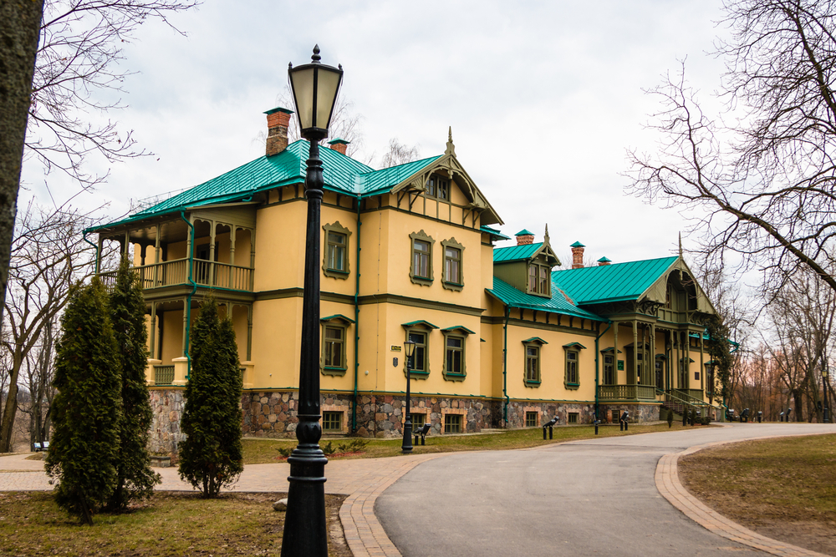
Старая усадьба в Лошицком парке
Адрес: пр-д Чижевских, 8-2.
Время работы музея: со среды по воскресенье с 11:00 до 18:30. Понедельник, вторник — выходные дни.

18. Комаровский рынок
В центре Минска находится знаменитый продуктовый рынок площадью более 5 гектаров — Комаровский. Он открылся в 1979 году и на тот момент был самым крупным крытым рынком в республике. Комаровка известна далеко за пределами Минска, ее посещают не только жители города, но и многочисленные туристы. Первые приходят сюда за свежими продуктами, а вторые — за «советской» атмосферой и съедобными сувенирами.
На этом рынке можно купить качественные продукты в основном белорусских производителей — мясо, рыбу, выпечку, домашнюю молочку и кондитерские изделия, а также экзотические фрукты и приправы. Правда, цены порой выше, чем в обычных магазинах. Особой популярностью у российских туристов пользуются копченые колбасы, сыр, сало, мед и белорусские конфеты — их покупают домой или везут в подарок друзьям и родным.
Рядом с рынком расположено несколько контактных скульптур. Самая известная из них — бронзовая «Бабушка с семечками», стоящая у центрального входа. Посетители любят фотографироваться с ней как с символом рынка.
Адрес: ул. Веры Хоружей, 8, ст. метро «Площадь Якуба Коласа».
Время работы: со вторника по воскресенье — с 9:00 до 19:00, понедельник — выходной.

19. Дворец Республики
Главная концертная площадка Минска расположена на Октябрьской площади. Архитектурный конкурс на проект здания проводился еще в 1970-е годы, однако дворец построили только к 1997 году. В величественном здании с колоннами расположены Большой зал (на 2700 человек), зал приемов (на 1000 человек) и Малый зал, вмещающий 70 человек.
Во Дворце Республики проходят концерты, выставки и презентации. За два десятка лет здесь побывало множество звезд кино и сцены — от Пьера Ришара и Хью Лори до Филиппа Киркорова и группы «Машина времени». В Большом зале регулярно выступает Президентский оркестр Республики Беларусь — в его репертуаре есть и рок, и национальная музыка. В зале приемов проводятся торжественные встречи с участием президента Белоруссии. Все значимые праздники, такие как Новый год, День Независимости, День Победы, празднуют у Дворца Республики.
Перед главным входом во дворец можно увидеть знак «нулевого километра» Белоруссии. Считается, что с этого места начинаются все дороги страны. Знак установили в 1998 году, когда реконструировали Октябрьскую площадь. Расстояние до Москвы от этого знака составляет 700 километров.
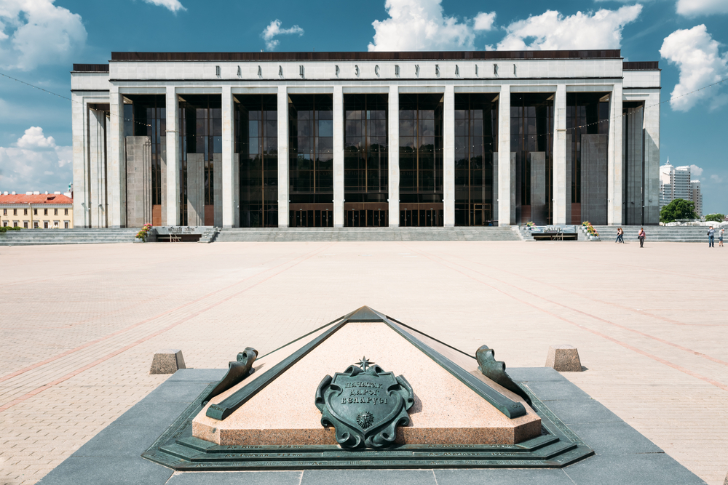
Дворец Республики и пирамида «нулевого километра» в Минске
Адрес: пл. Октябрьская, 1-1.

20. Музей «Страна мини»
Если вы собираетесь в Белоруссию и хотите увидеть как можно больше интересных мест, но не планируете проезжать сотни километров или у вас мало времени, сходите в музей «Страна мини». Здесь представлены 20 макетов знаковых достопримечательностей Минска и Белоруссии.
Музей «Страна мини» создан частным предпринимателем. Его целью было заинтересовать гостей страны и побудить посетить главные достопримечательности Белоруссии. Здесь вы вы увидите миниатюры Несвижского замка, Брестской крепости, Беловежской пущи и других мест, воссозданных до мельчайших деталей. Некоторые макеты анимированы: например, у зданий зажигается подсветка. На других макетах встречаются «пасхалки» из комиксов — они вызывают восторг у посетителей.
Поскольку объектов на выставке не так много, лучше заказать экскурсию, на которой подробно расскажут про каждую достопримечательность. Также можно взять аудиогид или скачать бесплатное приложение с аудиогидом. Кроме макетов, в музее есть кафе, зона отдыха, сувенирный магазинчик и детская творческая студия.
Адрес: пр-т Независимости, 25.
Время работы: ежедневно с 11:00 до 20:00.

21. Национальный художественный музей
Этот музей — крупнейшее хранилище художественных произведений белорусских и зарубежных авторов. Фонды Национального музея и его филиалов насчитывают более 30 000 экспонатов, которые составляют 20 тематических коллекций. Это картины, скульптуры, предметы декоративно-прикладного искусства и многое другое.
В музее собрана обширная коллекция национального искусства, начиная с 12 века. В разделе древнебелорусского искусства представлены старинные иконы, резные изделия, рукописные и старопечатные книги. Среди современной живописи любопытны картины художника-урбаниста Мая Данцига. Уроженец Минска, он посвятил родному городу не одну работу. Картина «Мой город древний, молодой» вошла в список 50 шедевров Национального художественного музея. На ней запечатлен центр Минска 1972 года и узнаваемые достопримечательности: Свято-Духов собор и Большой театр.
В музее прекрасное собрание произведений русских авторов: здесь можно увидеть полотна Брюллова, Тропинина, Шишкина, Репина, Сурикова, Куинджи, Левитана и других знаменитых художников. Среди зарубежного прикладного искусства стоит отметить коллекцию керамической посуды авторства Пабло Пикассо, а также знаменитый мейсенский фарфор (Германия). Помимо выставок художественных работ, в Национальном музее часто проходят встречи с художниками и писателями, показы фильмов, презентации книг и мастер-классы по живописи.
Адрес: ул. Ленина, 20, ст. метро «Купаловская», «Октябрьская».
Время работы: ежедневно с 11:00 до 19:00. Касса и вход для посетителей открыты с 11:00 до 18:30. Каждую последнюю среду месяца входные билеты в два раза дешевле.

22. Детская железная дорога
ДЖД — любимое место отдыха нескольких поколений минчан. Детская железная дорога открылась в 1955 году при Белорусской железной дороге. Ее называют «Малой Белорусской»: размер колеи в два раза меньше обычной (750 мм), а вот тепловоз, вагоны, станция, диспетчерский пункт — все настоящее, пусть и поменьше.
При ДЖД работает Детский учебный центр — сюда приходят дети, которые хотят познакомиться с профессией железнодорожника. Именно они выполняют роли машинистов, проводников, дежурных по станции, путейцев на детской железной дороге. А вот обычные минчане и туристы могут стать только пассажирами.
Протяженность маршрута ДЖД составляет 4,5 км. Поезд «Столичный экспресс» отправляется со станции «Заслоново» и, сделав круг, возвращается. По пути состав делает остановку на станции «Сосновый бор» — здесь пассажиры могут выйти и подышать свежим воздухом, а обратно поехать на следующем поезде. В здании вокзала на станции «Заслоново» можно увидеть макет железной дороги, по которой иногда ездит поезд.
Адрес: пр-т Независимости, 86.
Время работы: с 1 мая по конец сентября.

23. Историко-культурный комплекс «Линия Сталина»
Популярный военно-патриотический музей Белоруссии раскинулся на территории 30 гектаров. Он находится недалеко от Минска, рядом с деревней Лошаны (40 минут езды на машине от центра города). Место открыли в 2005 году, и оно сразу привлекло тысячи туристов, став еще одним военным символом Белоруссии наравне с Брестской крепостью.
Военно-исторический комплекс построен на основе оборонительных сооружений Минского укрепрайона, сохранившихся с 20-30-х годов прошлого века. Посетители могут увидеть казематы, блиндажи, противотанковые рвы и заграждения, пулеметный ДОТ. Также на территории выставлены отреставрированные образцы военной техники: самолеты, вертолеты, артиллерийское орудие, бронетранспортеры. При желании можно поездить на танках, пострелять холостыми из автоматов, винтовок, револьверов и отведать солдатской каши в местном кафе.
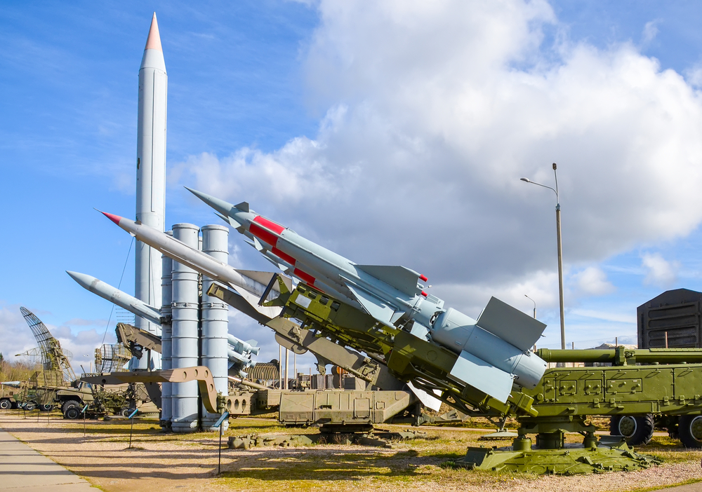
Военная техника на территории ИКК «Линия Сталина»
Адрес: трасса Минск-Молодечно Р28, 31 км, 1, Лошаны.
Время работы: с 10:00 до 18:00.

24. Мемориальный музей-мастерская З.И. Азгура
Единственный в Белоруссии монографический музей посвящен жизни и творчеству белорусского скульптора и художника Заира Исааковича Азгура. Музей расположен в бывшей мастерской скульптора, в которой тот трудился на протяжении 11 лет. Главную часть экспозиции занимают статуи и бюсты известных личностей, изготовленные Азгуром из гипса, бронзы, меди, керамики и мрамора. В своих работах скульптор увековечил многих партийных деятелей, исторических персонажей, музыкантов, поэтов и мыслителей.
Помимо коллекции изваяний, в музее также представлены живопись и графика Азгура-художника. В других залах вы увидите личные вещи автора: одежду, курительные трубки, очки, часы, коллекцию тростей, рабочие инструменты. Чтобы полностью погрузиться в атмосферу мастерской и лучше понять творчество Азгура, возьмите аудиогид или запишитесь на экскурсию.
Адрес: ул. З. Азгура, 8.
Время работы: со вторника по субботу — с 10:00 до 18:00 (касса работает до 17:00), воскресенье и понедельник — выходные.

25. Аквапарк «Лебяжий»
Пятый по величине в Европе, аквапарк «Лебяжий» находится всего в паре километров от Минска на берегу водохранилища «Дрозды» и привлекает в день до 7000 человек. Закрытая зона аквапарка — это высокое пятиуровневое здание, в котором расположено 7 горок. Самая высокая горка в высоту 20 метров, с нее спускаются на надувных кругах. В открытой зоне аквапарка есть еще несколько горок и детский городок, но попасть туда можно только в теплую погоду. Интересно, что из закрытой зоны всегда можно выплыть на улицу, даже зимой. Бочки с горячей водой помогут не замерзнуть. Также в аквапарке есть сауна и серфинг-тренажер. Это прекрасное место для отдыха детей и взрослых.
Адрес: проспект Победителей, 120.
Время работы: ежедневно с 9:00 до 23:00.

